雙月號: 2022年4月 編輯設計：高曉薇老師 盧彥安老師

園 長： 劉美玲園長

發行園所：財團法人天主教耶穌會附設東寧幼兒園

園址：新竹縣竹東鎮東寧路一段163號 TEL:(03)5962043

網址：<Http://beauti4.topschool.com.tw>

**東寧心 最用心**

園長的分享：

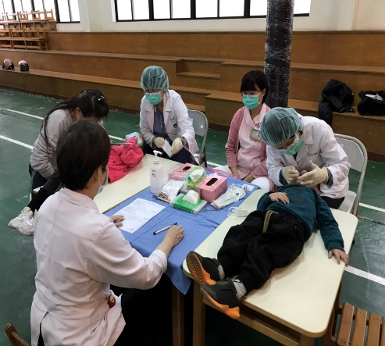 ※照顧孩子健康一直是東寧團隊的教學目標之一，所以每學期初我們都會替幼兒身高、體重量測及視力、斜弱視、聽力篩檢，就是希望園內每一位幼兒身體都能健健康康。特別感謝與我們簽訂特約醫院的『台北榮總新竹分院』，於3/23安排王薏雯醫生及林育如醫生入園為園內55位幼兒進行牙齒檢查及塗氟服務。

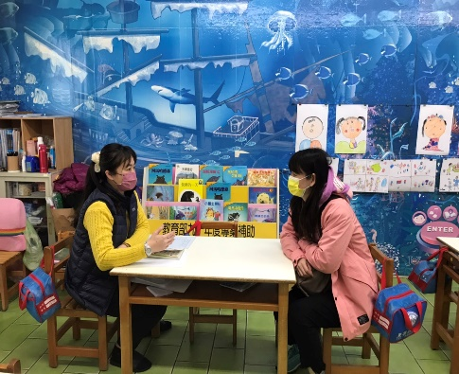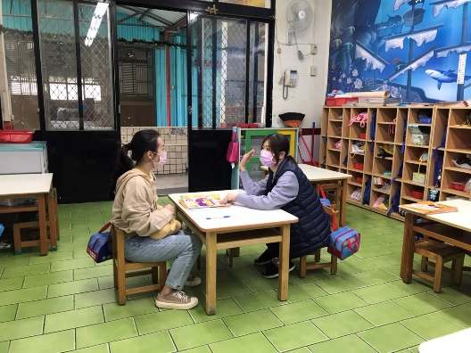 ※為了讓爸爸媽媽對幼兒在園內各方面的學習狀況能有更進一步的了解，所以在3/21~3/31我們進行各班的『親師會談』，也很感謝爸爸媽媽對孩子在園學習的重視，特別撥空入園與班導師進行深入的會談。期盼此次的會談過程中讓爸爸媽媽與老師有更深入的溝通機會更了解孩子在園的狀況，在孩子未來的學習道路上能達到更好的親師合作。

大班主題活動~我的小秘密

每一個人都是獨一無二的個體，因此每個人都有自己獨特的氣質 。希望透過《我的小祕密》繪本故事，來引發幼兒嘗試認識自己，我們主題活動從唱兒歌、畫自畫像來觀察自己的特徵做開端，並引導幼兒進行自我介紹，培養幼兒懂得欣賞、喜歡自己再大方展現自己，同時也能從他人的分享中，了解同伴並發現別人對自己的看法。

接著我們和幼兒探討主角小布的情緒轉折，引導幼兒認識情緒，學習表達心情感受，了解每件事對於每個人可能會有不同感覺，而自己也可能會因為接觸到的人事物，而感受到複雜的心情，那些說不出口的心情，或許變成了心中的小祕密。

除了學習表達心情之外，更重要的是希望幼兒能學會與他人分享，並關懷他人，和身邊的家人朋友相親相愛，快樂相處在一起。因此，可以讓幼兒了解到尊重他人，與同理他人的人生態度，各自的喜好都是代表著獨特的自己，唯有相互尊重與理解，才能讓人與人之間關係和諧與歡樂。

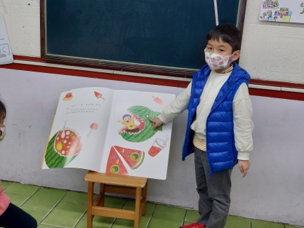 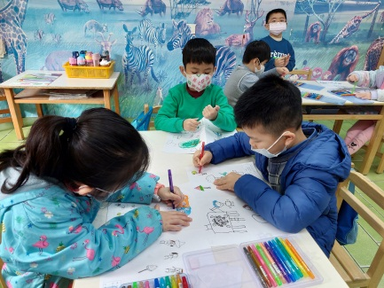

繪製故事四格畫 闡述故事內容

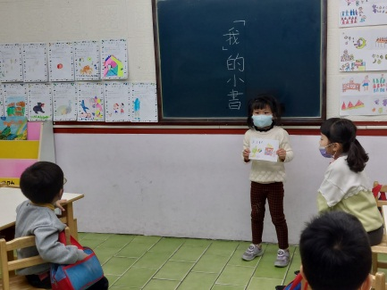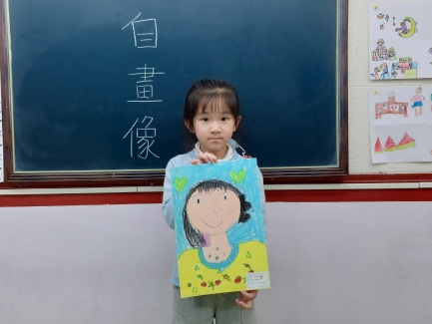

自畫像 ｢我｣的小書介紹自己

中班主題~小怪獸挖地洞

《小怪獸挖地洞》繪本故事的創作緣由，是大人總說不刷牙會蛀牙，作者小時候就把不刷牙和蛀牙畫上等號，但她總覺得刷牙是一件無趣的事情，每次刷牙都不認真，而且不了解何謂蛀牙。等到牙疼了，才知道蛀牙是怎麼一回事，卻也來不及挽回已經蛀了一個洞的牙齒。

繪本《小怪獸挖地洞》將蛀牙菌形化為怪獸，在小男孩的口腔內挖洞作怪，而牙齒則化身為各種造型的房子，從天而降的紅球和形狀是甜食，點出吃甜食不刷牙會危害牙齒健康。直到小男孩去看牙醫，在挖地洞的蛀牙菌全都呆住了……這開放性的結局引發孩子的好奇心，忍不住想一窺牙齒的祕密。

在輕快的故事劇情，讓幼兒知道蛀牙是怎麼形成的，學習如何在平日做好牙齒的保健工作。課程中我們透過影片讓孩子了解看牙醫的歷程，而3/23安排入園塗氟也恰巧與教學目標做到結合。我們希望藉由同儕一起塗氟看牙醫生的經驗，能讓孩子建立自信，降低孩子對看牙醫的恐懼。在日後也能開心定期到牙科做好牙齒保健工作，維持一口健康又潔白的牙齒。

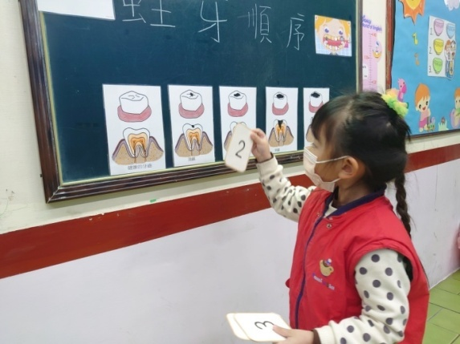 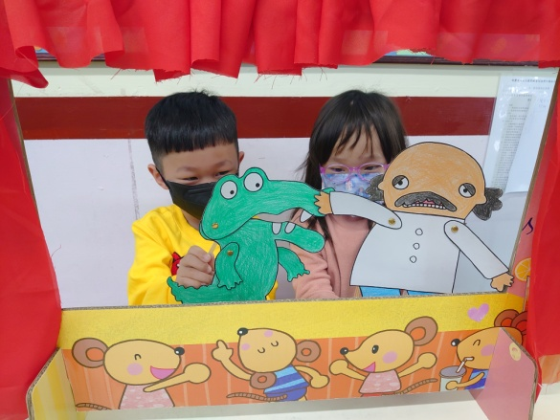

**透過圖卡觀察蛀牙的變化 棒偶來演戲~鱷魚怕怕牙醫怕怕**

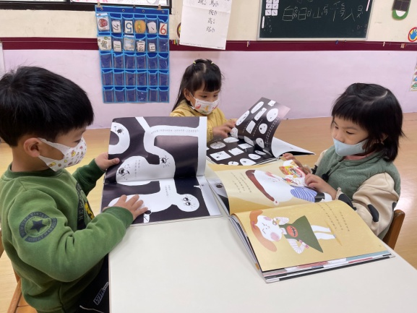 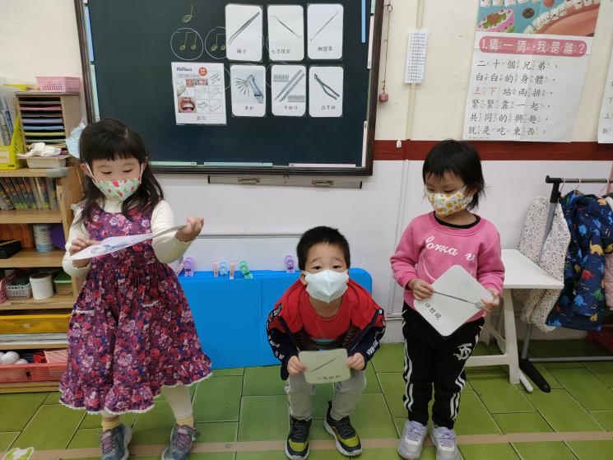

**繪本故事觀察 牙醫工具蹲遊戲**

小班主題~玩具同樂會

『玩具』是幼兒每天不可或缺的玩伴，玩具店總是散發著神祕的光芒，吸引著幼兒。小班幼兒正處於各方面發展的基礎期，我們將透過玩具開啟探索與思考能力，進而刺激感官與小肌肉發展。

本次主題「玩具同樂會」，將用最輕鬆愉快的課堂氣氛讓幼兒進入主題課程的學習。此外，古早味童玩的體驗與操作、運用大自然素材進行的遊戲，都是延伸的活動之一。我們將帶領孩子穿越時光隧道，進到爺爺奶奶的童年，體驗有趣的古童玩與現代童玩有何不同的比較，並品嘗有趣的復古小點心。讓孩子在各項有趣的活動歷程中，達到探索、思考與手眼協調能力的發展。

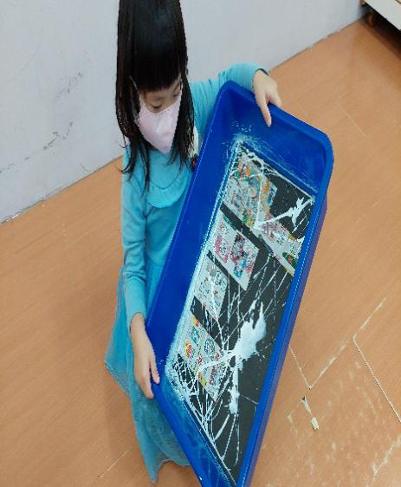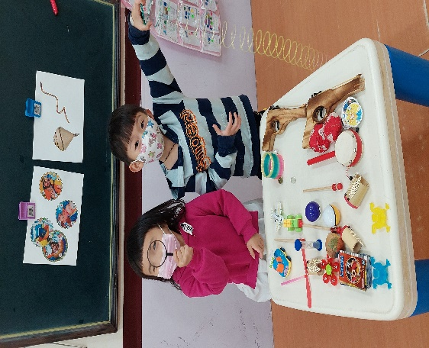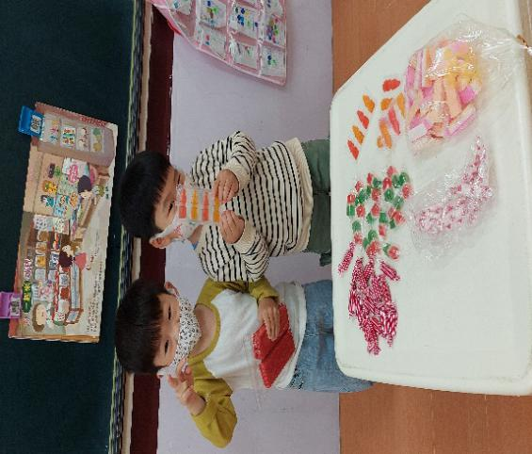

品嘗古早味糖果 童玩大集合 滾珠畫~下雪了

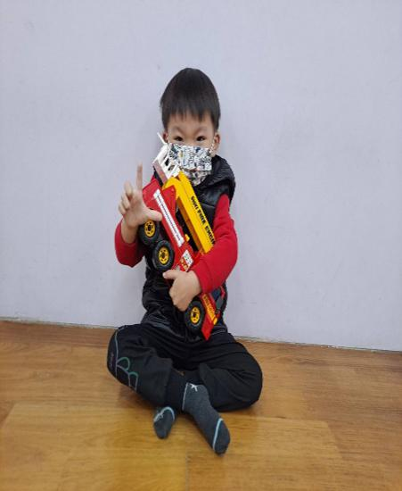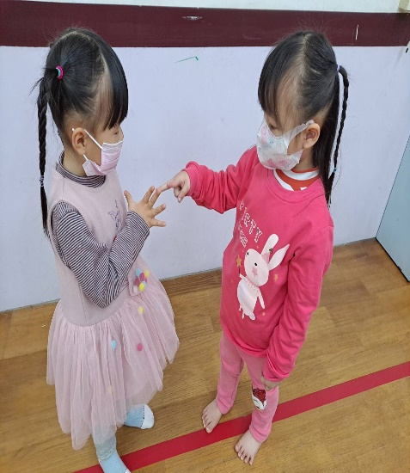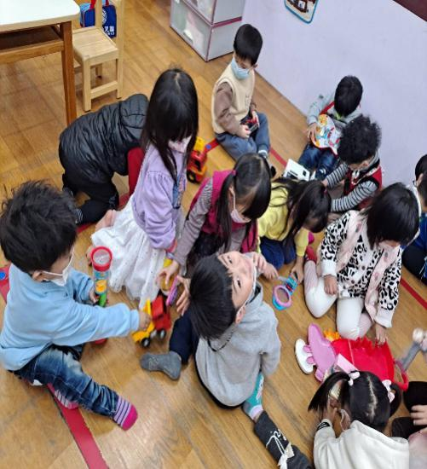

玩具同樂會 默契拳遊戲 我會分享玩具